Практическая работа «Создание и настройка роли DHCP на основном контроллере домена»

Тема: «Создание и настройка роли DHCP на основном контроллере домена»

Цель работы: научиться добавлять и настраивать роль DHCP на сервере.

Необходимое оборудование:

Персональный компьютер.

Необходимое программное обеспечение:

Программное обеспечение виртуализации VMware Workstation с установленной машиной под управлением Windows Server 2016 и настроенной в ходе предыдущих лабораторной работ.

Ход работы:

1. В диспетчере серверов выбрать пункт «Добавить роли и компоненты». 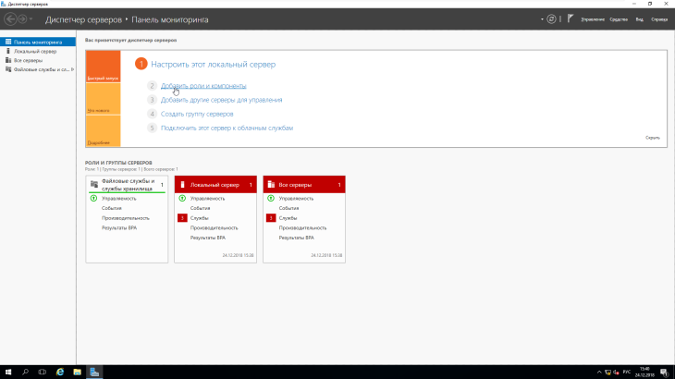

2. В открывшемся окне мастера нажать далее.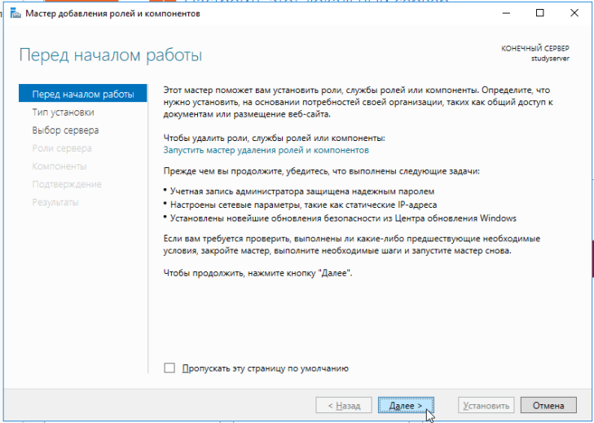

3. Выбрать пункт: «Установка ролей и компонентов».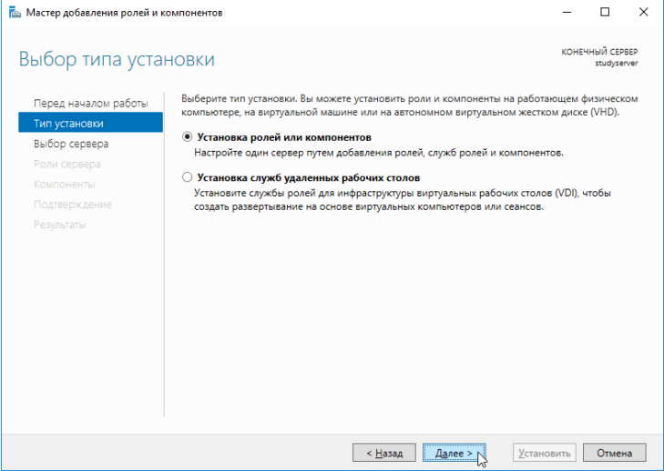

4.  Выбрать сервер из списка.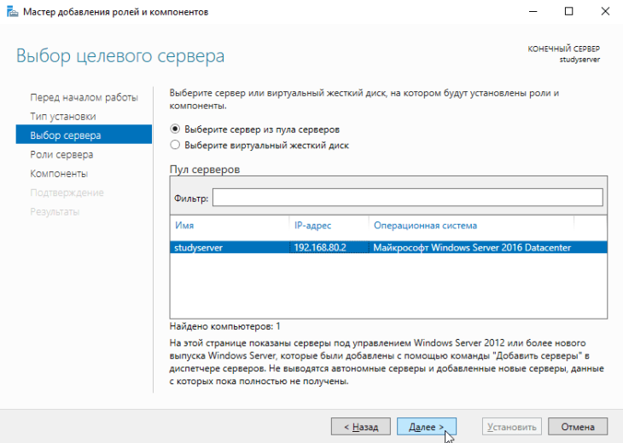

5. Выбрать роль «DHCP-сервер».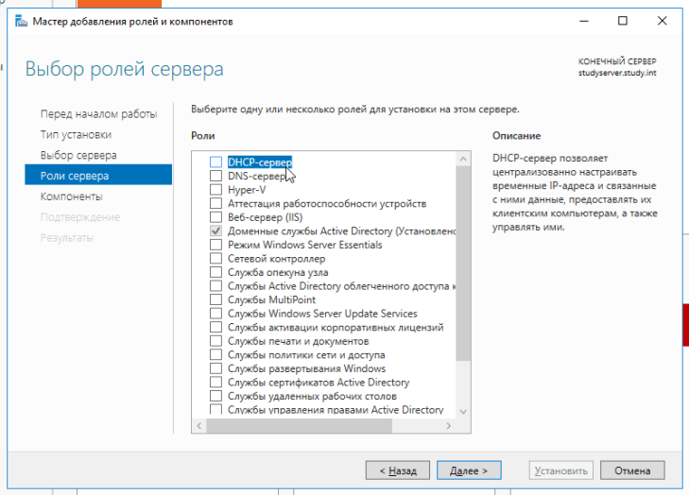

6. В появившемся окне предлагают установить необходимые для продолжения компоненты. Нажать «Добавить компоненты».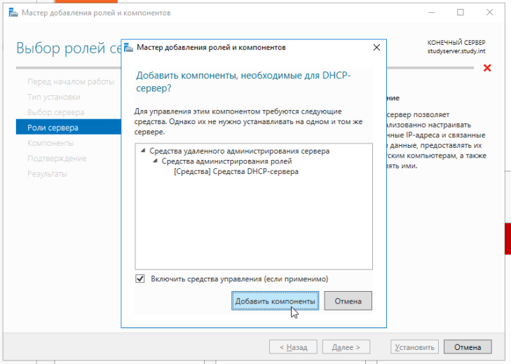

7. В окне выбора компонентов нажать «Далее», поскольку необходимые компоненты были выбраны в предыдущем пункте.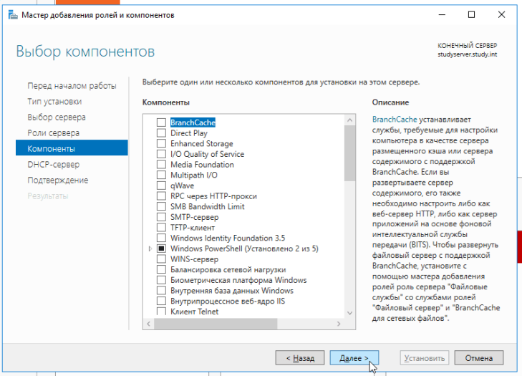

9. В следующем окне приведена краткая информация о роли DHCP — сервера. Ознакомиться с ней и нажать «Далее».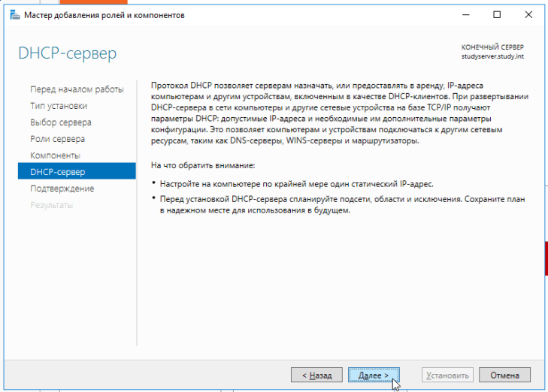

10. Ознакомиться со списком устанавливаемых  компонентов и нажать «Установить».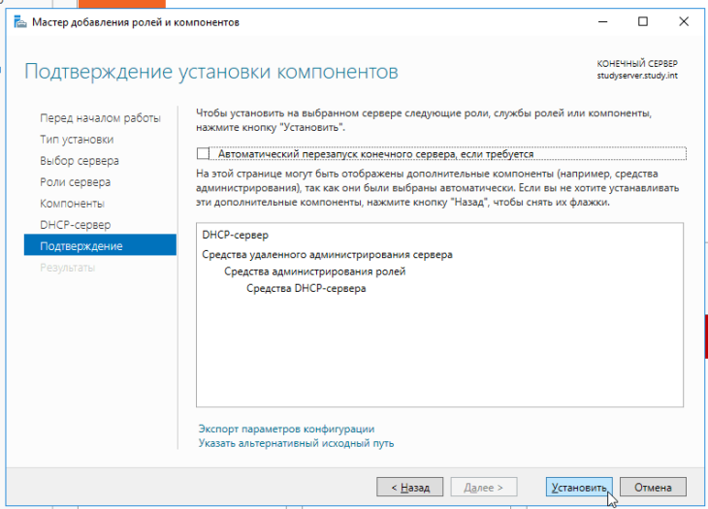

11. Выбрать пункт «Завершение настройки DHCP», для того чтобы настроить сервер DHCP.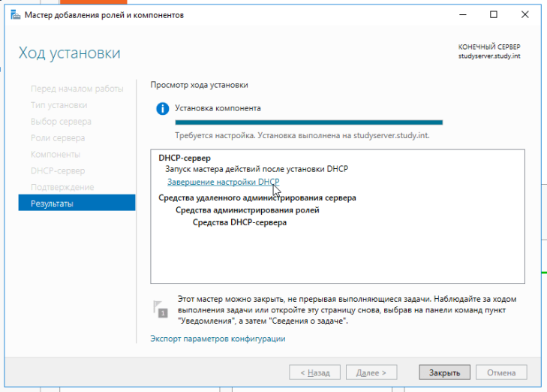

12. Появляется уведомление о том, что далее будут созданы две локальные группы безопасности для управления доступом к серверу DHCP, а затем будет произведена авторизация сервера DHCP в Active Directory. Нажать кнопку «Далее».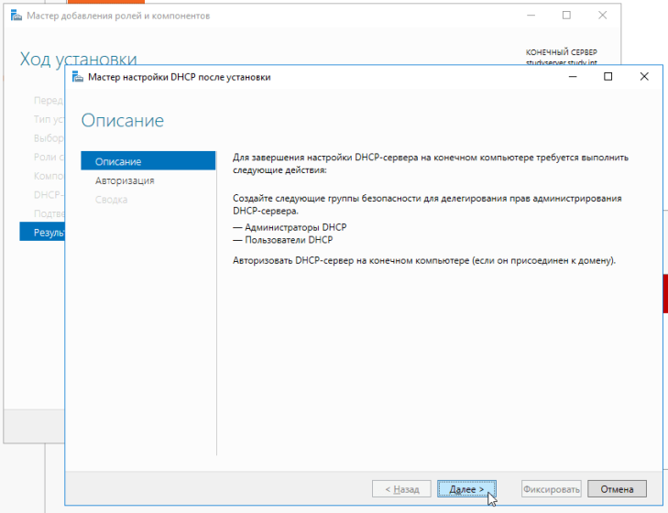

13. В разделе «Авторизация», в пункте «Использовать учетные данные следующего пользователя» указываем учетную запись с правами администратора домена. Нажать на кнопку «Фиксировать».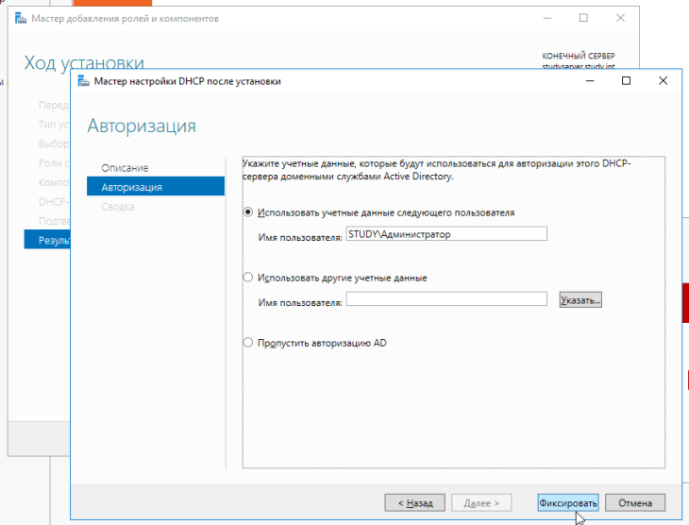

14. Теперь DHCP-сервер авторизован в Active Directory, а также созданы необходимые группы безопасности для управления доступом к DHCP. Нажать на кнопку «Закрыть».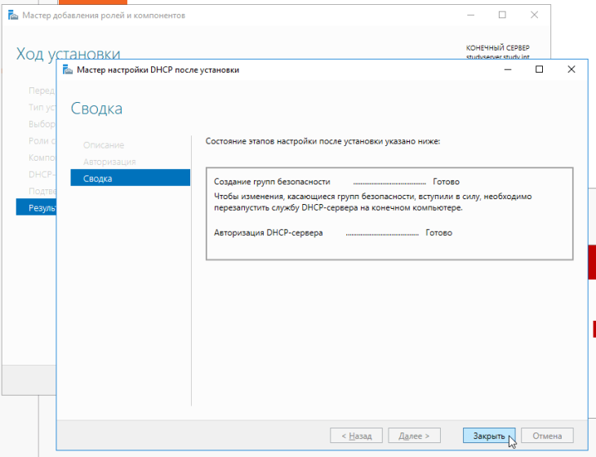

15. В мастере настройке ролей, также нажать «Закрыть».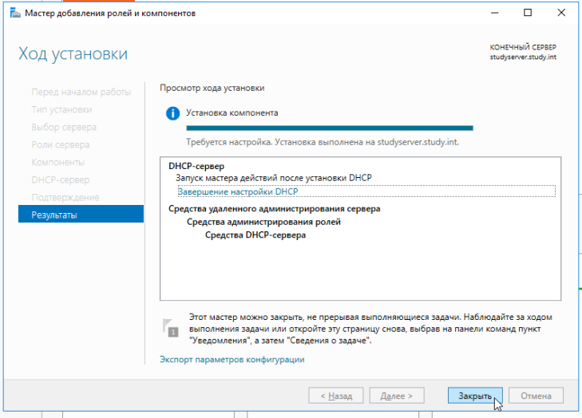

Настройка DHCP-сервера

16. В диспетчере серверов, в пункте «Средства», выбрать DHCP.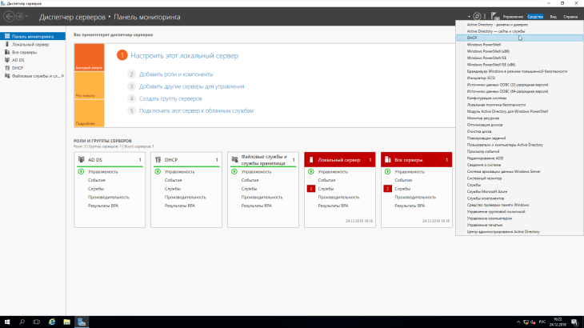

17. В открывшемся окне настройки, выбрать созданный сервер и на вкладке IPv4, щелчком правой кнопки мыши открыть контекстное меню, в котором выбрать пункт «Создать область».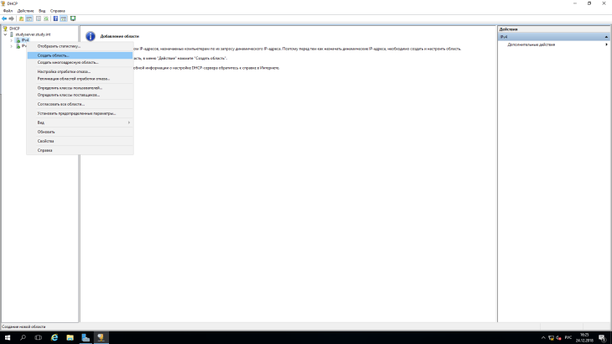

18. Открывается «Мастер создания областей». В поле «Имя», указать имя для нового диапазона адресов.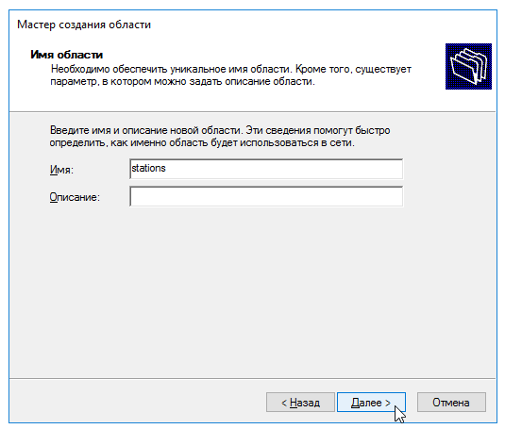

19. Указать маску подсети и диапазон адресов, из которого сервер DHCP будет раздавать IP-адреса для устройств в локальной сети. Нажать на кнопку «Далее».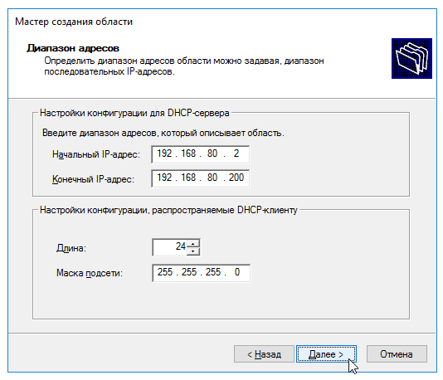

20. Следует указать диапазон, для которого сервер DHCP не будет раздавать настройки.

Это может пригодиться, если вы знаете, что в определенном диапазоне адресов находятся сервера, принтеры или другие устройства, которым уже присвоен статический IP-адрес. В таком случае нужно исключить эту часть диапазона, так как IP-адреса из него уже используются. Также нужно исключить IP-адрес, который присвоен шлюзу.

Чтобы исключить один IP-адрес достаточно заполнить только поле «Начальный IP-адрес».

Указать часть диапазона, которую нужно исключить, и нажать на кнопку «Добавить».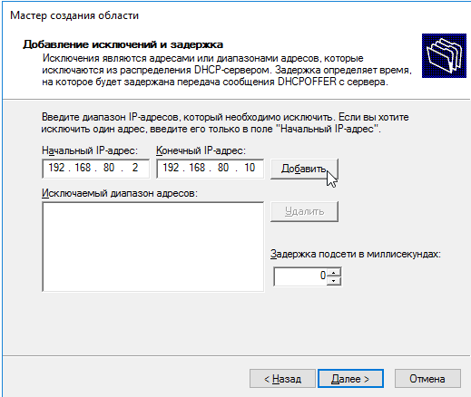

21. Далее можно выбрать на какое время IP-адреса будут выдаваться устройствам в аренду. Можно оставить настройки без изменений и нажать на кнопку «Далее».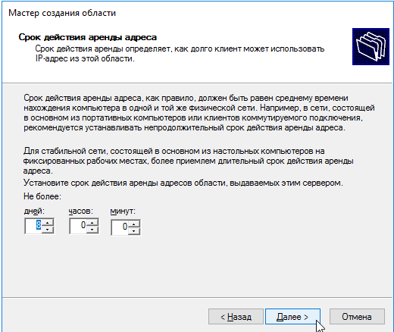

22. Необходимо указать сетевые настройки (шлюз, DNS), которые сервер DHCP будет раздавать для устройств в локальной сети. Выбрать пункт «Да, настроить эти параметры сейчас».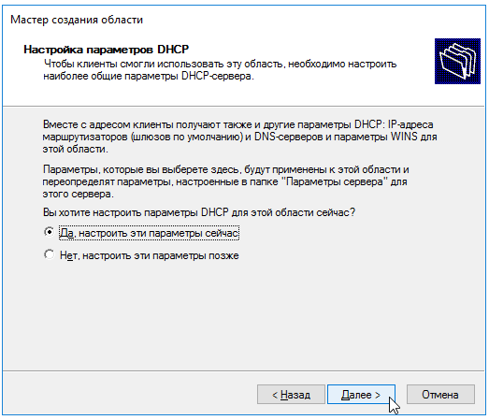

23. В поле «IP-адрес» указать IP-адрес вашего шлюза(в данном цикле лабораторных работ это адрес машины, на которой устанавливается сервер) и нажать на кнопку «Добавить». Затем нажать «Далее».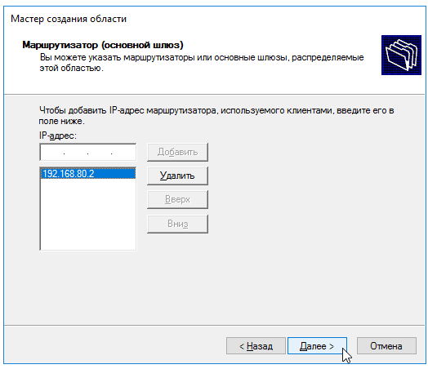

24. В поле «Родительский домен» указать имя домена, созданного в предыдущей лабораторной работе. В поле «IP-адрес» указать IP-адрес сервера DNS(указать так же адрес текущей машины). Нажать на кнопку «Далее».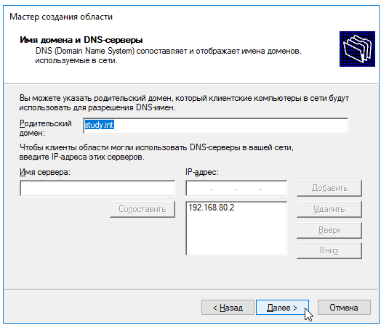

25. WINS-сервер в данном случае использоваться не будет, поэтому нажать — «Далее».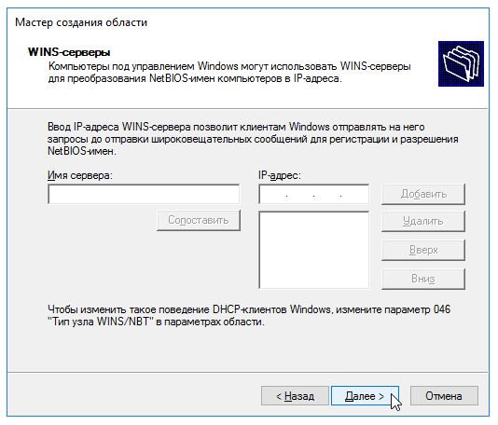

26. Активировать созданную область, выбрав пункт «Да, я хочу активировать эту область сейчас» и нажать «Далее».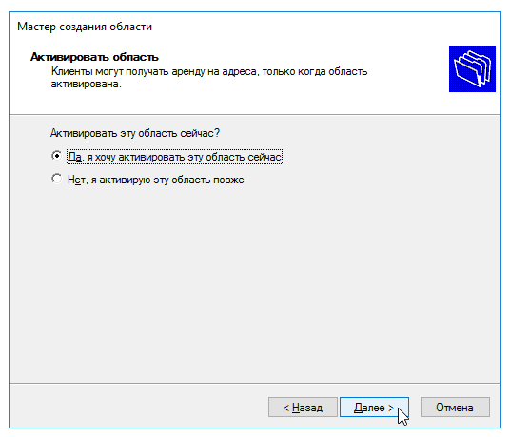

27. Настройка сервера DHCP завершена. Теперь все устройства, подключаемые к локальной сети, будут получать сетевые настройки (IP-адрес, маска подсети, шлюз, DNS) и смогут взаимодействовать друг с другом. Нажать на кнопку «Готово».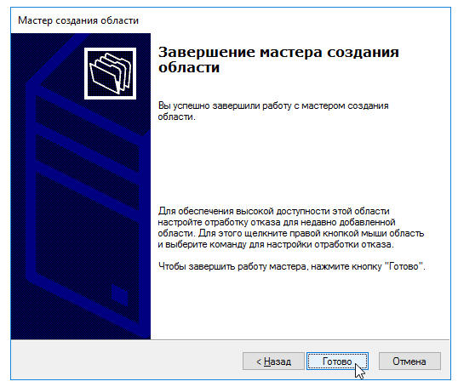

Контрольный вопрос. Какова роль DHCP-Сервера?